MOJ ŠPORTNI DAN
Moj športni dan je bil zelo zabaven. Odpravil sem se na bližnji hrib, Škofje. Z Niko sva se imela zelo dobro. Pohod sva začela v Čeplezu in nadaljevala po rudarski poti do vrha. Ko sva prišla na gozdno pot sva šla naprej po gozdni poti do vrha(Škofje). Ko sva prišla na vrh sva po grebenu sla na drugo stran hriba in naredila en krog potem pa še drugega.
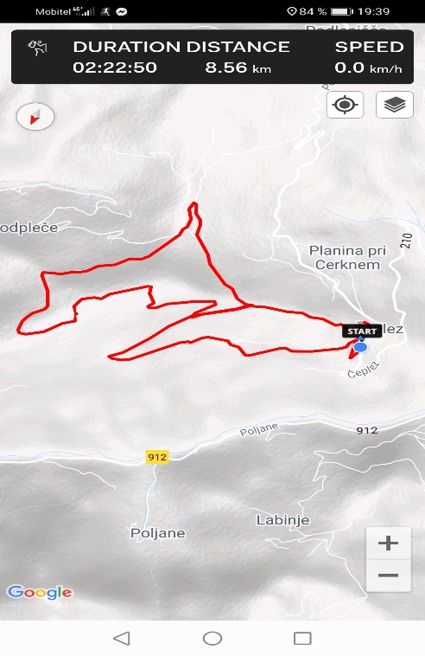
Moj športni dan mi je bil zelo všeč. Zanimivo mi je bilo, da sva videla sneg. Ni pa mi bilo všeč, ko sem tekel in se mi je moj pes Migo zabil v noge.
